聊城市工业和信息化局文件

聊工信发〔2022〕87号 签发人:解志超

关于我市建设风电光伏装备产业链

意见建议的报告

市委：

近期，市工业和信息化局对我市建设风电、光伏装备产业链进行了调研，梳理了相关产业、企业基本情况，提出了发展建议措施，现报告如下。

一、风电光伏装备产业链基本情况

（一）风电装备产业链

风电装备产业链，从风电运维的角度看，上游为风电机组制造，中游为运维设备制造，下游为塔架。

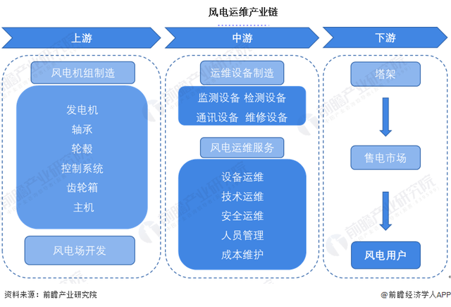

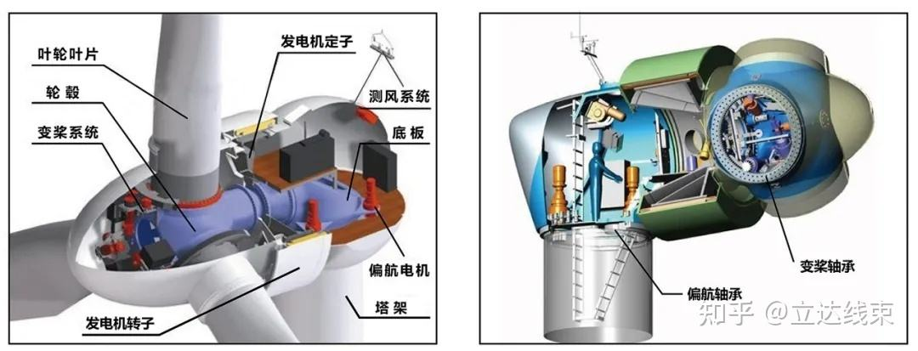

目前，我市涉及风电装备产业链的主要企业及产品有：山东冠县光大复合材料有限公司，生产**风力塔筒（塔架）**；山东凯美瑞轴承科技有限公司，生产风电机组中**发电机轴承**；山东金帝精密机械科技股份有限公司、金源（山东）新能源科技发展有限公司，生产**风电主轴、齿轮箱、变桨、偏航轴承保持器**。塔架虽为今年新增产品，但订单充足，实现营业收入大，预计2022年实现营业收入7亿元；风电机组发电机轴承为新试制产品，具有一定技术优势；风电轴承保持器、及后续东阿钢球生产的风电轴承钢球具有规模、品牌优势。

（二）光伏装备产业链

光伏产业链上游为硅料、硅片生产，中游为电池片生产，下游为组件生产以及光伏发电项目的实施。结合我市发展光伏新能源，产业链中为装备产品的是**光伏组件**。具有内部联结及封装的、能单独提供直流电输出的最小不可分割的太阳电池组合装置称为太阳电池组件。光伏组件为光伏系统中最为基础的组成部分。**太阳能组件主要有电池片、互联条、汇流条、钢化玻璃、EVA（一种塑料物料，用它制成的成品柔软性好、防震、防滑、抗压力性强）、背板、铝合金、硅胶、接线盒这九大核心组成部分。**

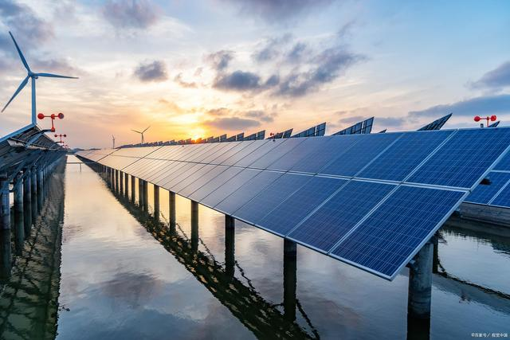

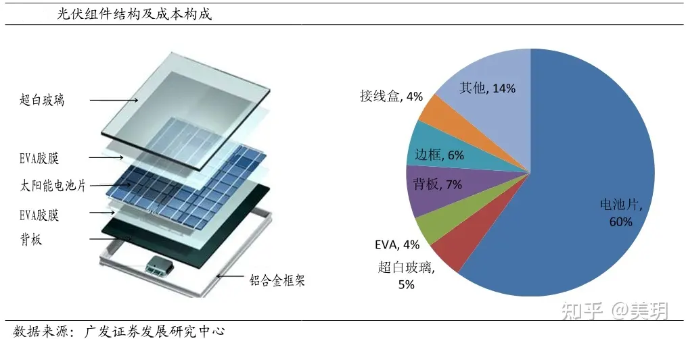

目前，我市涉及光伏装备的企业有山东冠县光大复合材料有限公司，可年产**光伏设备支架**1万吨，实现营业收入1亿元。

二、我市发展风电光伏装备产业链建议措施

当前我市风电、光伏装备产业处于起步阶段，产业链建设从零部件切入，随着国际、国内风电、光伏等新能源加快布局，相关产品呈现加快发展态势。我市风电、光伏装备产业具备一定规模，在细分领域也相对具有优势，但总体规模仍然较小，且不具备整机生产能力，产业链建设没有龙头企业。发展建议：

一是招引风电光伏装备龙头企业。按照“一企一链”发展策略，围绕龙头企业建设产业链，重点招引整机龙头企业在我市建立整机生产线。对于风电装备，**重点招引风电机组生产企业**，国内知名企业有，金风科技、远景能源、明阳智能等。对于光伏装备产业链，**招引光伏组件生产企业**，国内知名企业有，晶澳科技、TCL科技、漳州发展等。

二是加快壮大现有零部件产业规模。在碳达峰、碳中和大背景下，引导相关企业抢抓发展风电、光伏机遇，积极开拓市场，加强产业链合作，迅速壮大零部件产业规模。

三是以市场换项目。在尊重契约精神不影响营商环境的前提下，可整合全市风电、光伏市场资源，以此换取制造业项目来我市落地生产，形成规模效益。

聊城市工业和信息化局

2022年9月1日